新北高工 105 學年度 上學期 機械科三年級 機械力學進階 補考試卷

【電腦閱卷】 （每題4分，最高得分100分）
1.一外徑1.1cm、內徑0.9cm的中空圓柱，支撐1000πN外力，則產生之壓應力為(A) 100 (B) 200 (C)300 (D)400 M Pa
2. 下列敘述何者錯誤 (A) 物體在比例限度內，應力與應變成正比，其比值稱為 彈性係數 (B) 應力與應變圖曲線斜率越大，代表材料越不會變形 (C) 鋼鐵材料以屈服應力為其設計強度，鑄鐵以極限應力為其強度設計值 (D) 脆性材料以0.02﹪為其應變設計值
3.一鋼桿承受軸向力之情況示於下圖一，若AC段的截面積為100㎝²，CD段的截面積為20㎝²，則aa截面上之正交應力多少M Pa
(A)5 (B) 10 (C) 20 (D) 30。 圖一 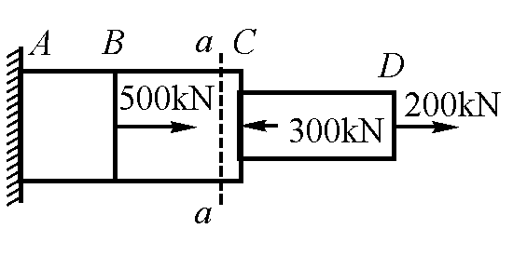 圖二 10 m 100㎏
4. 同上題、若AB長1 m，BC長1 m，CD長2 m，彈性係數皆為E＝200 GPa，則C的位移量約為 (A)0.15 (B) 0.25 (C)0.35 (D) 0.45 ㎜
5. 圖二所示，為一鋼索長10 m，一端固定，另一端吊重100㎏，當物體由水平位置，以靜止狀態自由擺盪而下，若鋼索之屈服強度為200Mpa，當安全係數5，則鋼索之直徑至少為多少才安全 (A) 1 (B) 2 (C) 4 (D) 6 cm
6.直徑20mm，長200mm之圓棒，因受拉力而伸長0.17mm，同時直徑收縮0.0051mm，其蒲松氏比為多少？ (A) 0.1 (B) 0.2 (C)0.3 (D) 0.4 (E) 0.5。
7.一材料三軸同應力各為σ_{X} ＝180 MPa σ_{Y}＝150 MPa σ_{Z}＝120 MPa ，蒲松氏比0.3，彈性係數200 G MPa，求Z方向的總應變 (A) 2 ×10^{－4} (B)1 ×10^{－4} (C) 6 ×10^{－4} (D) 3 ×10^{－4}
8. 邊長10公分的立方塊，置於100 MPa水壓中，蒲松氏比0.3，彈性係數200 G MPa，求體積變化量 (A)0.4 (B) 0.6 (C) 0.8 (D) 1.0 立方立方
9.材料之蒲松氏比為ν＝ 0.25，則體積彈性係數K、彈性係數E、剪彈性係數G，下列何者正確 (A) K＝3 E /2 (B) K＝ 3 E /4 (C) G ＝ 2 E / 5 (D) G＝7 E /6
10.下列何者不對 (A)受純剪作用的立方體，其體積應變為0 (B)鋼棒受軸向力P，若斷面積為A，則最大剪應力為P/2A (C) 材料承受雙軸向力的作用，則與軸成45度時有最大剪應力存在，剪應力＝（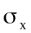＋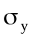）/2 (D) 若材料受單軸向張力的作用，則材料內所生的最大正交應力的作用面與軸向成90°
11.下列何者不對 (A) 剪割模數單位： N/m (B) 剪應力、剪應變、剪彈性係數、三者關係為γ =Gτ (C) 剪應力 單位：kg/cm(D) 剪應變 單位：弧度
12.下列何者不對 (A) 為了避免鉚接時產生邊緣破壞，鉚釘的中心至板的邊緣之距離約為鉚釘直徑的1.75倍 (B) 鉚釘本身的破壞方式有剪力及壓力破壞 (C) 鉚接時為安全起見，應取破壞剪力、破壞壓力，破壞張力 三者最大者 （D）鉚接效率一定小於1
13.如下圖三所示的塔接鉚釘構件，若板寬為10 cm，板厚為1cm，鉚釘直徑為1cm，荷重2KN，試求鉚釘的剪應力及板材的張應力，各約為若干MPa（A）6.4、1.0（B）3.2、1.5 （C）3.2、2.0 （D）6.4、2.5
圖三 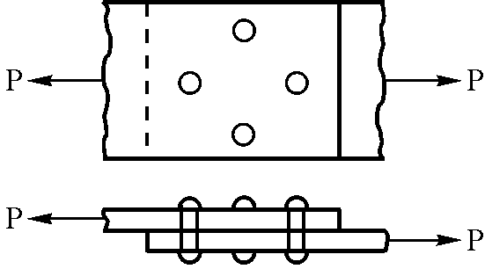
14.圓桿斷面積為0.8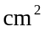，已知此桿材料能承受拉應力為100 MPa，而能承受的剪應力為40 MPa，則此桿能承受的軸向拉力多少N （A）8000（B）7200 （C）6800 （D）6400
15.一2cm×2cm矩形斷面的桿件，兩端受P＝4KN的軸向拉力，求與主應力面夾角θ＝30度的斜斷面上的正交應力、剪應力各為多少MPa （A）7.5，4.33（B）5，5 （C）5，4.33 （D）7.5，12.5
16.一材料受到雙軸向的拉應力，已知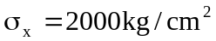拉應力，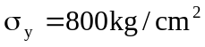壓應力，試求此材料所受到的最大剪應力多少？此時的正交應力多少？（A）600，800（B）600 ，1400（C）800 ，600（D）1400，600
17.一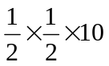cm長的鍵連結於軸上，已知其所受的轉矩為1000 N-m，軸的直徑為10cm，試求鍵上所受的剪應力，壓應力個為多少？ （A）40，80（B）80，160 （C）160，320 （D）80，40 MPa
18. 下列敘述何者錯 (A)以通過形心軸的慣性矩值最小 (B) 半徑ｒ飛輪，其迴轉半徑為0.707 (C) 慣性矩為純量，其值可正，亦可為負 (D) 慣性矩、極慣性矩、迴轉半徑 都是純量
19 .如下列各圖所示，各幾何圖形的面積相同，對形x-x心軸而言，何者慣性矩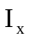最大： (A)正三角形 (B)圓形 (C)正方形 (D)直立矩形 。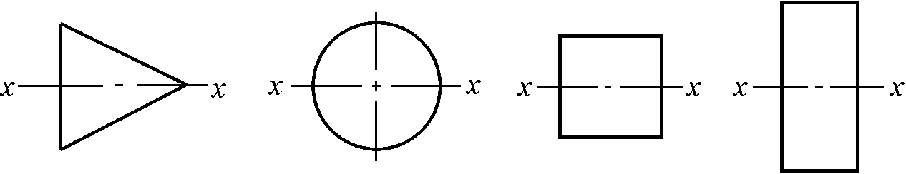
20.如圖四所示，平面的面積為10，a、b兩軸互相平行，面積對a軸的慣性矩為210cm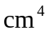，此面積的形心在 G點，試求其對b軸的慣性矩若干？ (A)120 (B)140 (C)150 (D) 160 ㎝⁴
21.如圖五所示，為倒T字型的形狀尺寸，求形心軸的慣性矩 (A)57 (B)50 (C)32 (D) 30㎝⁴
22.如圖六所示，AB為一剛性桿，以一鋼索C D繫於牆上，並承受一負荷P，若鋼索之截面積為200mm²，容許拉應力200MPa，試求此負荷P之安全值 (A) 12 (B)15 (C)18 (D) 20 ｋN
圖四 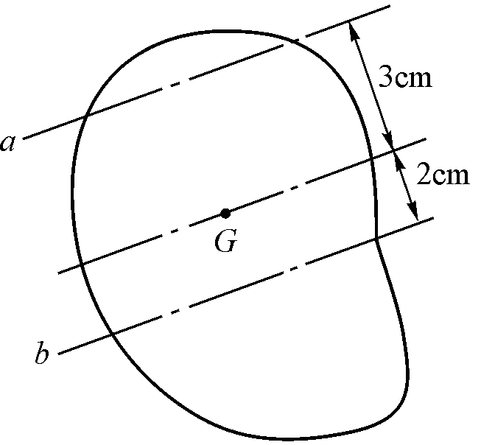 圖五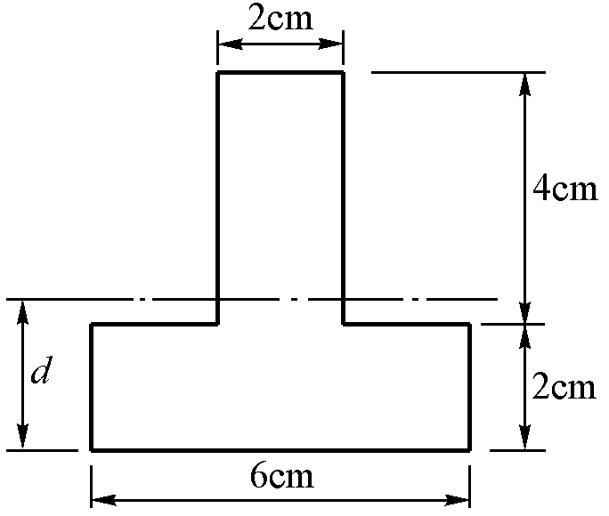 圖六 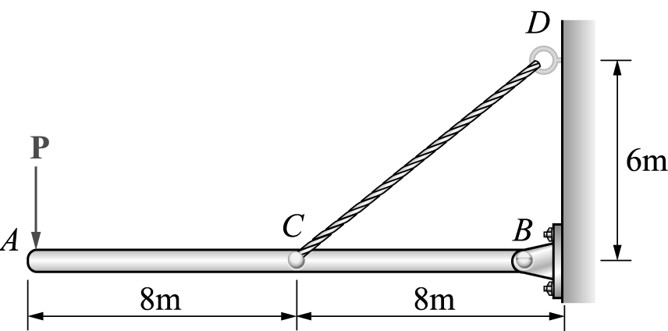
23.如圖七所示，有一長方體之長、寬及高分別為5cm、4cm及3cm，設其底部固定，且承受30kN之拉力作用，此材料之剪割彈性係數為200 GPa，試求此材料之剪應變 (A) 1.5×10^{－5} (B) 3.5×10^{－5} (C)5.5×10^{－5} (D)7.5×10^{－5} rad
圖七 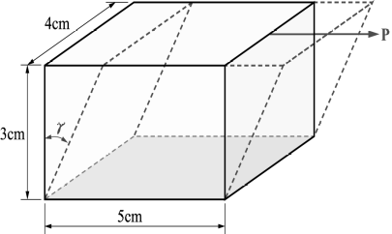 圖八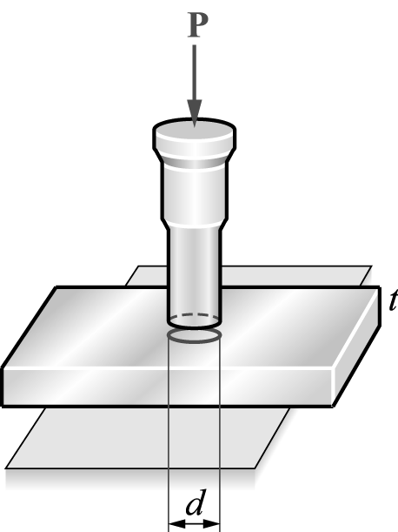 圖九 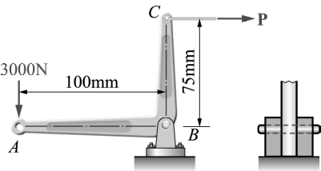
24.如圖八所示，有一直徑d = 40mm之沖頭，欲打穿厚度t = 5mm之板，若此時板沖頭所承受之壓應力為12.5 MPa，試求材料所產生之剪應力 (A) 20 (B) 25 (C)30 (D)35 MPa
25.如圖九所示之機件，設AB長100mm，BC長75mm，在A端承受一垂直向下3000N之力作用，在C 端則有一水平力P保持平衡，B 點係以銷來連接，銷之裝置如圖之右側局部放大視圖，若銷之直徑為10mm，試求銷所承受之平均剪應力約為 (A) 10 (B) 15 (C) 30 (D) 50 MPa

